scratchbox 开发环境的安装与使用
version 0.2

1、安装scratchbox
scratchbox 是一个用于开发嵌入式linux程序的交叉编译及调试环境。 它可通过qemu提供ARM平台模拟环境。

安装之前需要先安装dialog工具包
# apt-get install dialog

1）安装scratchbox时必须切换到root用户
$ su root

2）创建scratchbox安装目录。
注意：目录名必须是“scratchbox”
# mkdir –p /root/hs/scratchbox

3）从服务器下载scratchbox安装包，并解压
# tar xf ./scratchbox-1.0.11-1.tar

4）执行install.sh
注：可加安装路径
# ./install.sh [installation directory]

5）选择安装路径后，键入“回车”，等待安装完成。
注：在“目录选择对话框”中输入部分目录名后，可按“空格”键显示全名。
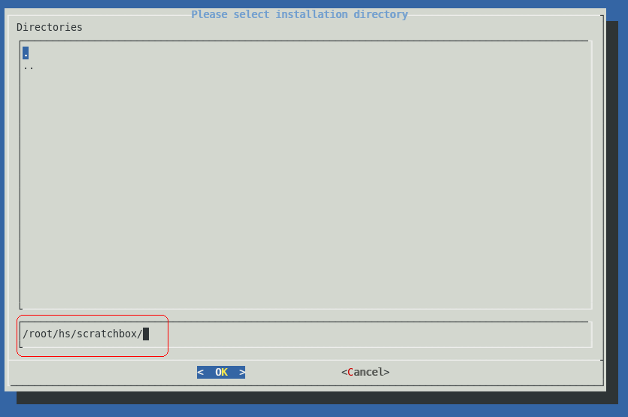

2、使用scratchbox

为了统一大家的开发环境及方便维护rootfs， 所有与scratchbox相关的操作都要求是root用户！

1）设置主机环境
使用scratchbox和maemo开发环境前，需要在主机上做如下设置
# echo "0" > /proc/sys/vm/vdso_enabled
# echo "4096" > /proc/sys/vm/mmap_min_addr
# echo "1024 65535" > /proc/sys/net/ipv4/ip_local_port_range
上面几个命令已写入./scratchbox/sbin/host-env-init.sh脚本，可直接执行这个脚本。
# ./scratchbox/sbin/host-env-init.sh
或者在主机的/etc/sysctl.conf文件中加入如下内容，这样就不必每次开机都手动去执行了。
vm.vdso_enabled = 0
vm.mmap_min_addr = 4096
net.ipv4.ip_local_port_range = 1024 65535

2）启动scratchbox服务
# ./scratchbox/sbin/sbox_ctl start
也可将上面的命令加入到主机的启动脚本中

如果是第一次运行scratchbox，这时就可以导入rootfs了。
导入方法请参照后面的“导入rootfs”一节。

3）登录scratchbox
# ./scratchbox/login
此时会自动登录到最后一次使用的target上。
如果登录之前没有安装任何target，会提示
sb-conf: No current target

4）切换target
不用于moblin image creator开发环境，scratchbox只有target的概念。所以虽然我们的rootfs中有platform和target之分，但是从scratchbox来看，它们都是target。
target都安装在 ./scratchbox/users/root/targets 目录下。

使用sb-conf工具切换target
命令格式
sb-conf select [target名称]

示例
> sb-conf select platform_v0.1
> sb-conf select target_v0.1
也可使用sb-menu切换。（sb-menu是一个图形界面的工具，与sb-conf功能相同）
此时就可以在选择的target 下开发调试了。

3、使用Xephyr
Xephyr是一个能够在其他x-server中启动的x-server，以窗口的形式存在。我们可以使用它调试带图形界面的程序。

1）在主机上安装xephyr
# apt-get install xserver-xephyr

2）在主机上启动Xephyr
# Xephyr :2 -host-cursor -screen 800x480x16 -dpi 96 -ac -extension Composite
为了方便调试，这个命令被写入到./scratchbox/sbin/start-xephyr.sh脚本中，也可使用这个脚本运行Xephyr
命令格式
./scratchbox/sbin/start-xephyr.sh [x-server地址，默认为”:2”]

示例
# ./scratchbox/sbin/start-xephyr.sh

3）在target中启动程序（例如：启动桌面环境）
> export DISPLAY=:2
> af-sb-init.sh start //启动桌面环境

4、导入rootfs
导入rootfs之前需要先启动scratchbox服务。

1）从服务器下载rootfs。
rootfs有三个文件组成：
rootfs.cfg //rootfs配置文件，保存版本号等信息
platform.tgz //platform压缩包
target.tgz //target压缩包

2）执行./scratchbox/sbin/load-rootfs.sh
# ./scratchbox/sbin/load-rootfs.sh [rootfs所在目录]

3）选择rootfs所在目录
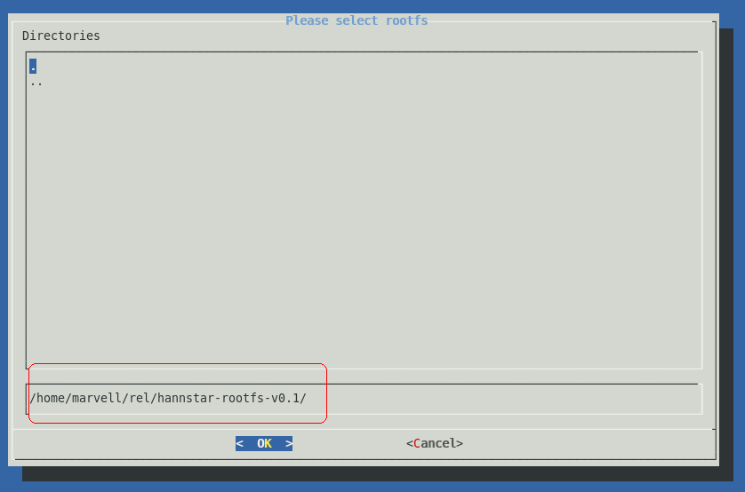

4）输入platform名称
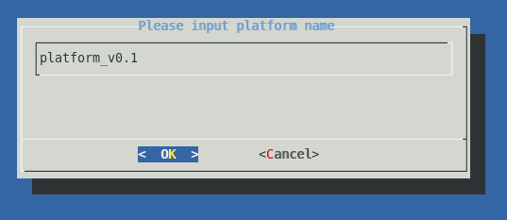

5）输入target名称，回车后等待导入完成。
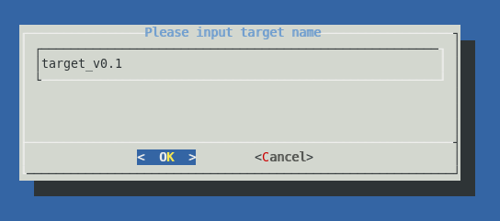

5、保存rootfs

1）执行./scratchbox/sbin/save-rootfs.sh
# ./scratchbox/sbin/save-rootfs.sh [保存rootfs的目录]

2）选择保存rootfs的目录
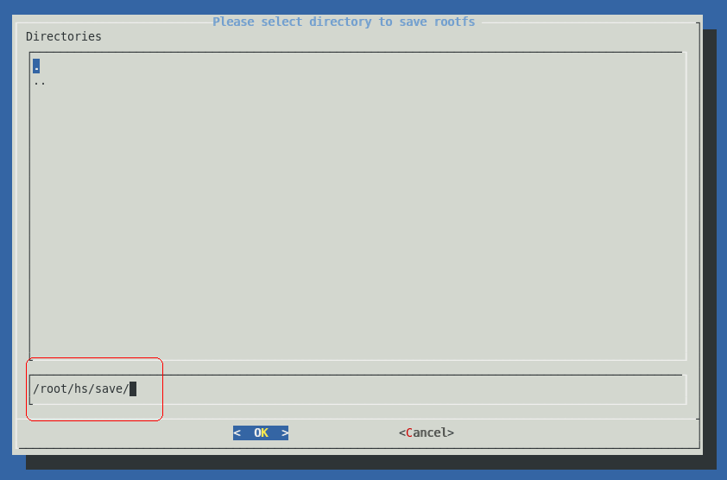

3）输入rootfs版本号
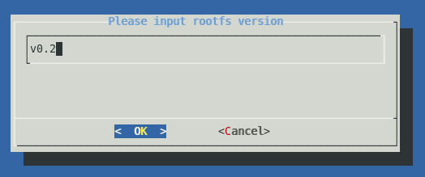

4）选择要保存的platform
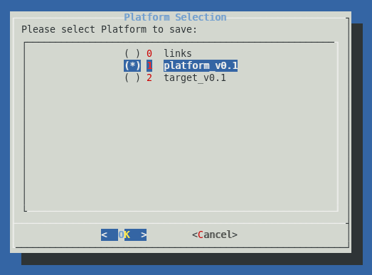

5）选择要保存的target，键入回车后等待保存完成。
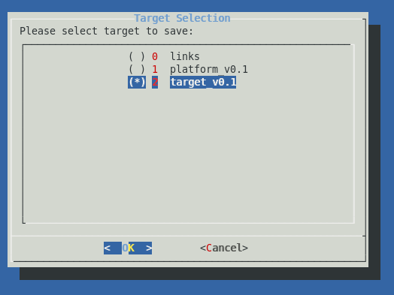

6、制作image
1）执行./scratchbox/sbin/mkimage.sh
# ./scratchbox/sbin/mkimage.sh

2）选择target
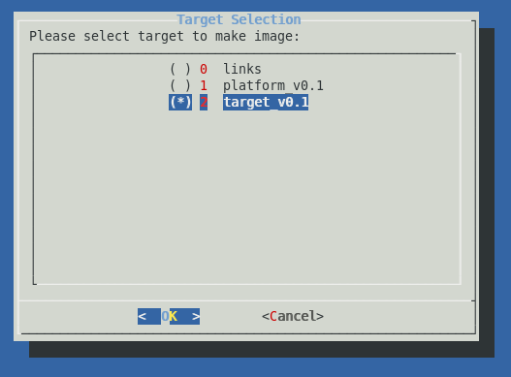

3）选择保存image的路径
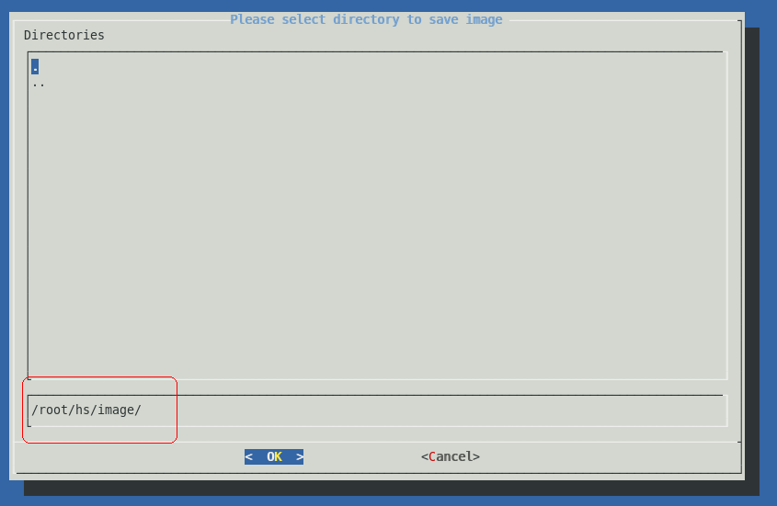

4）输入image名称，键入回车后等待保存完成
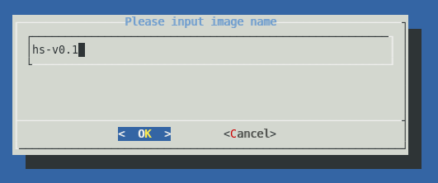

7、Q&A

Q: 安装scratchbox过程中，在执行./install.sh后，没出现目录选择画面就直接退出。
A: 请尝试将终端窗口大小调整为：65个字符宽，20行高。
原因是目前的“目录选择对话框”设置的尺寸过大。

